Отчёт по каникулам
28 октября
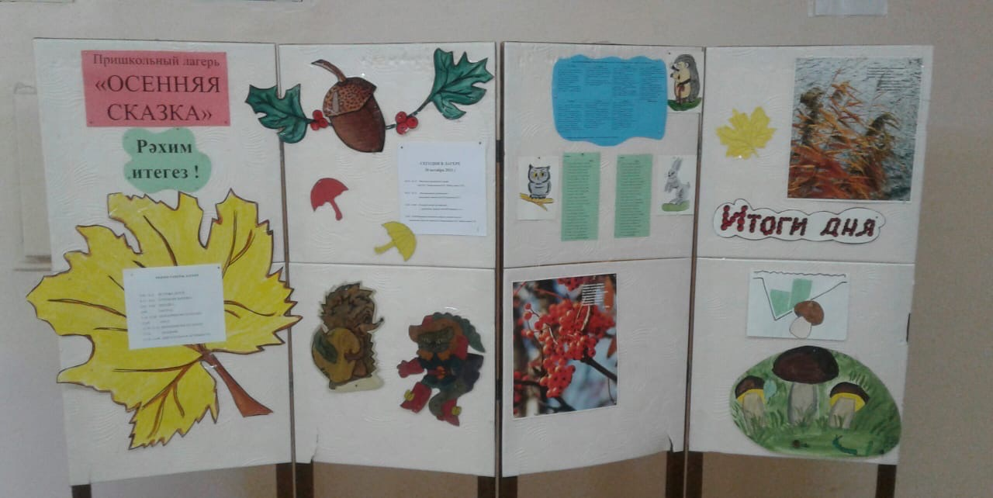

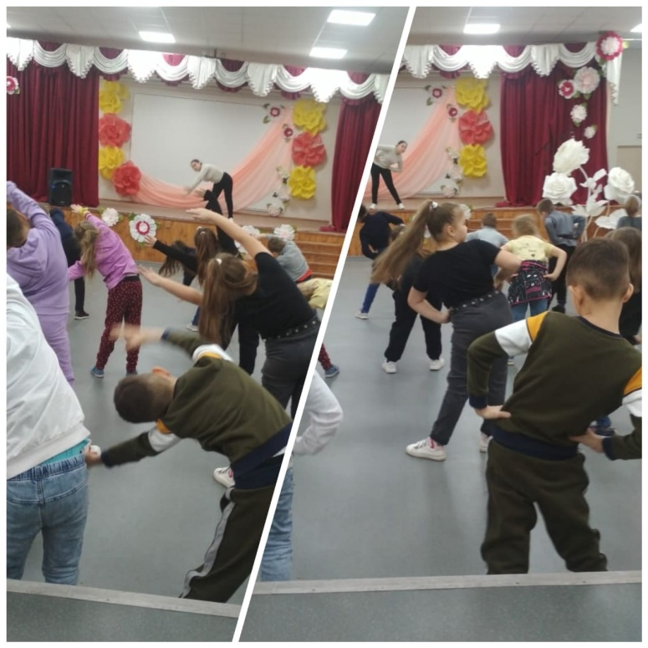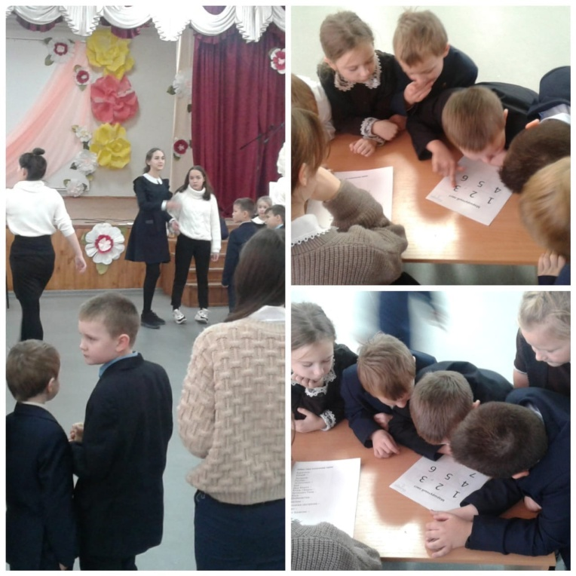
Утренняя музыкальная гимнастика (ЗОЖ Сайфутдинова Д.И.)
Адаптационный квест для 1 классов (школьный психолог Терешева О.А.)

29 октября
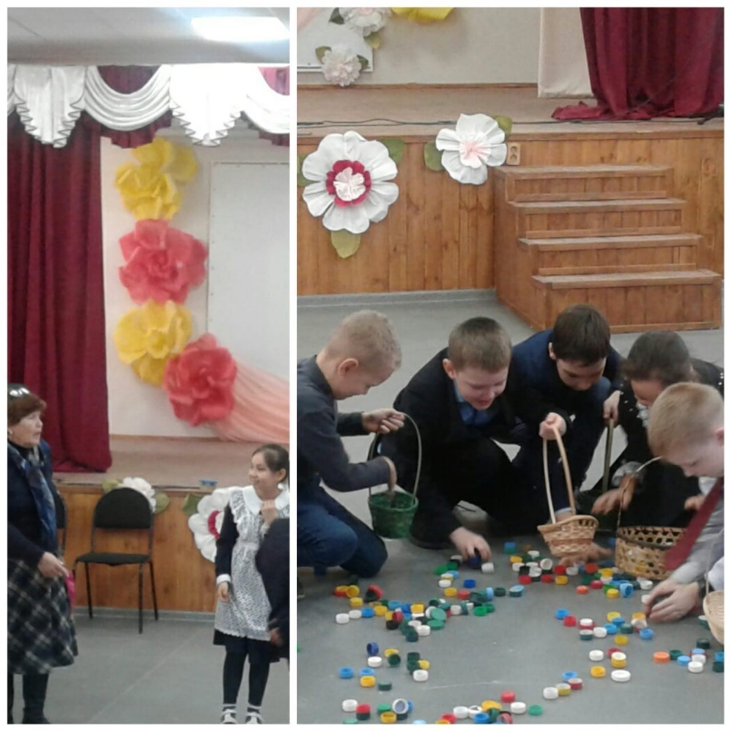
Игровая программа «Кладовая осени» - ШСУ (Колесникова Т.В.)

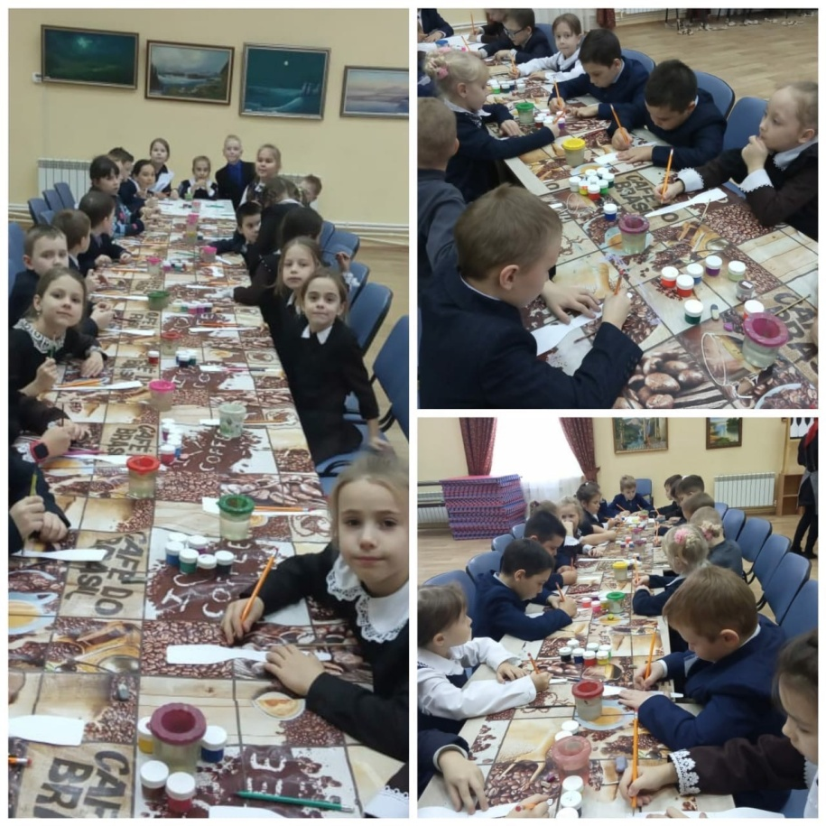
Творческая мастерская. Мастер-класс «Лопатка» - КЦ «Эврика»

30 октября
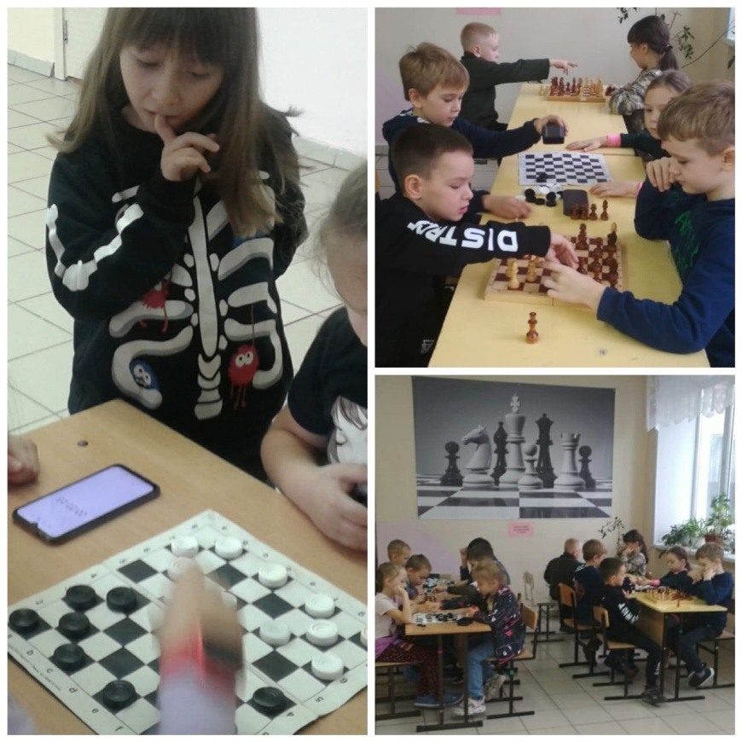
Шахматно-шашечный турнир
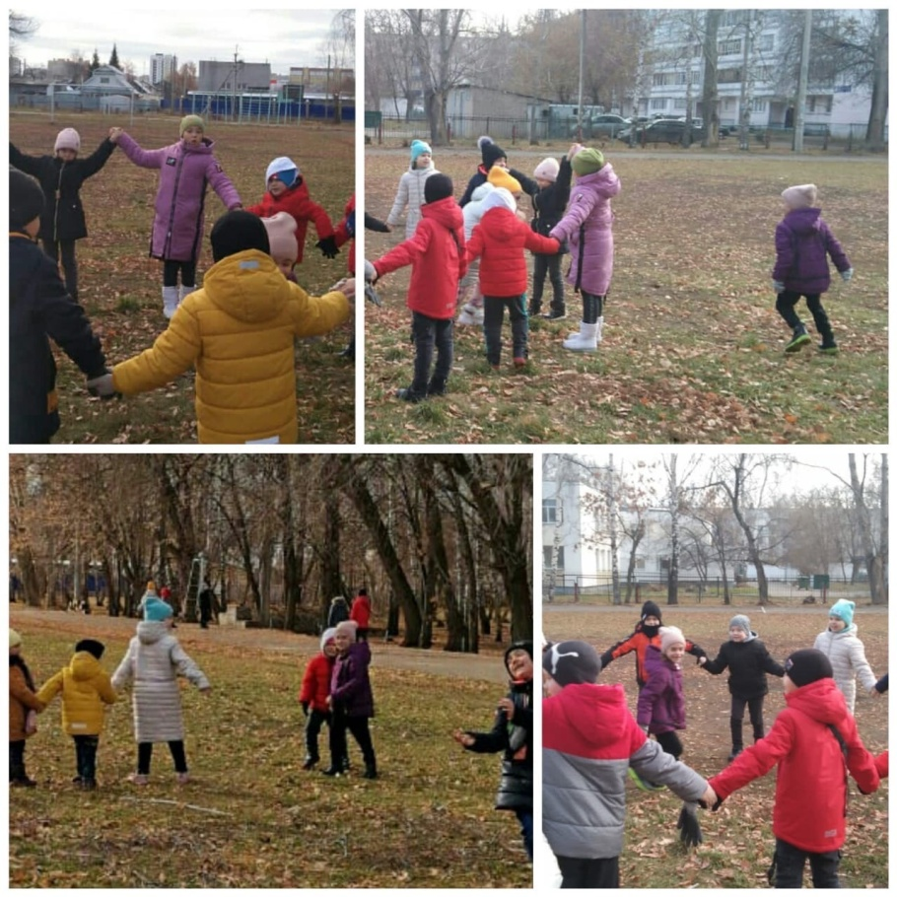
Народные подвижные игры на свежем воздухе (ЗОЖ)

1 ноября

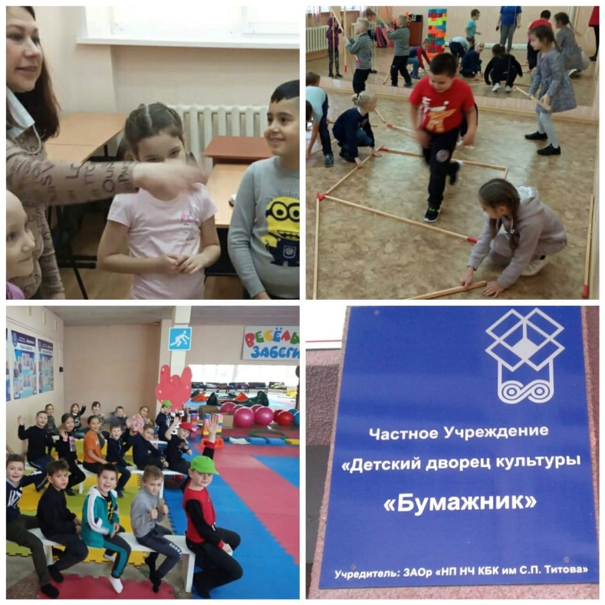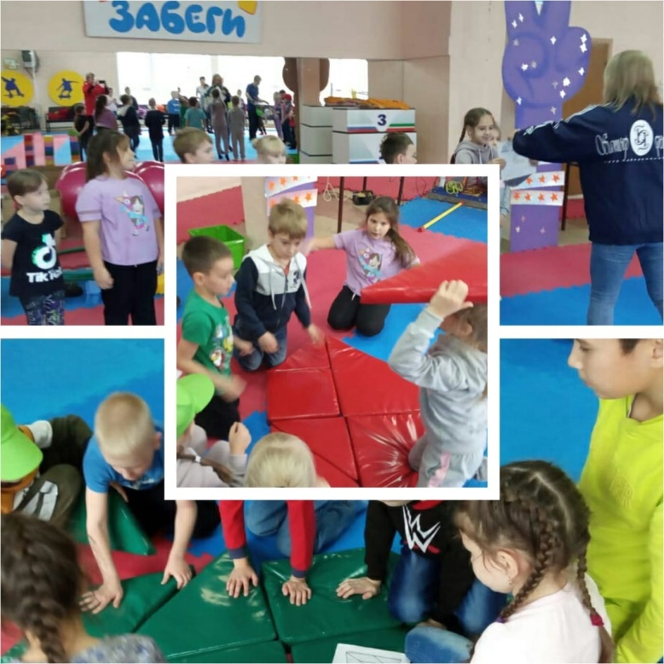
Квест-программа по сплочению коллектива «Вместе мы сила» и
спортивная программа (ЗОЖ) «Осенний марафон» ДДК «Бумажник»
2 ноября
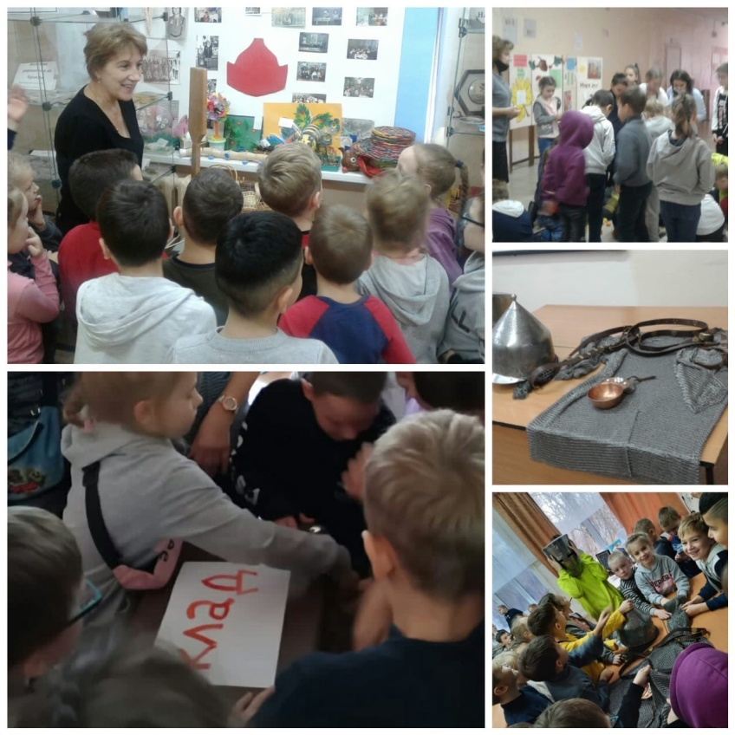
Квест-игра «В поисках сокровищ» (школьный музей «Память»)
Габдрахманова О. Е.
3 ноября

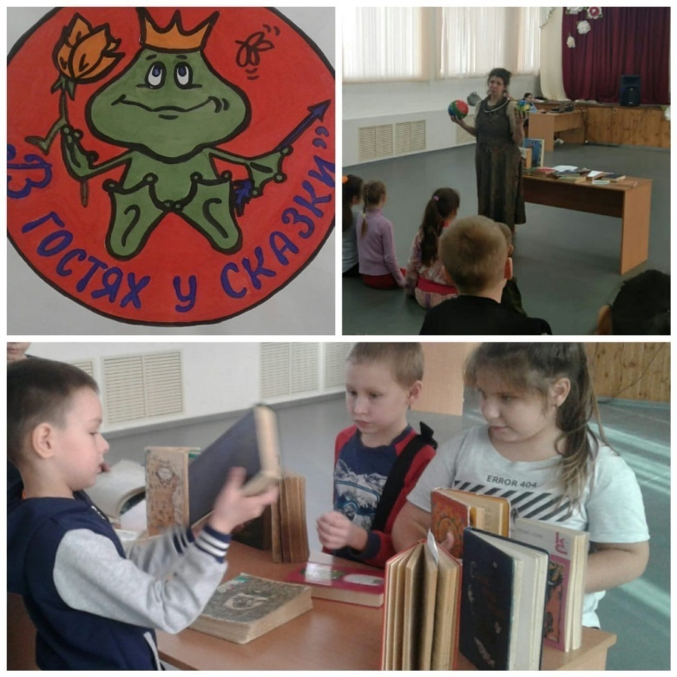
Викторина «По сказочным дорожкам» ( школьный библиотекарь Колбина О.В)

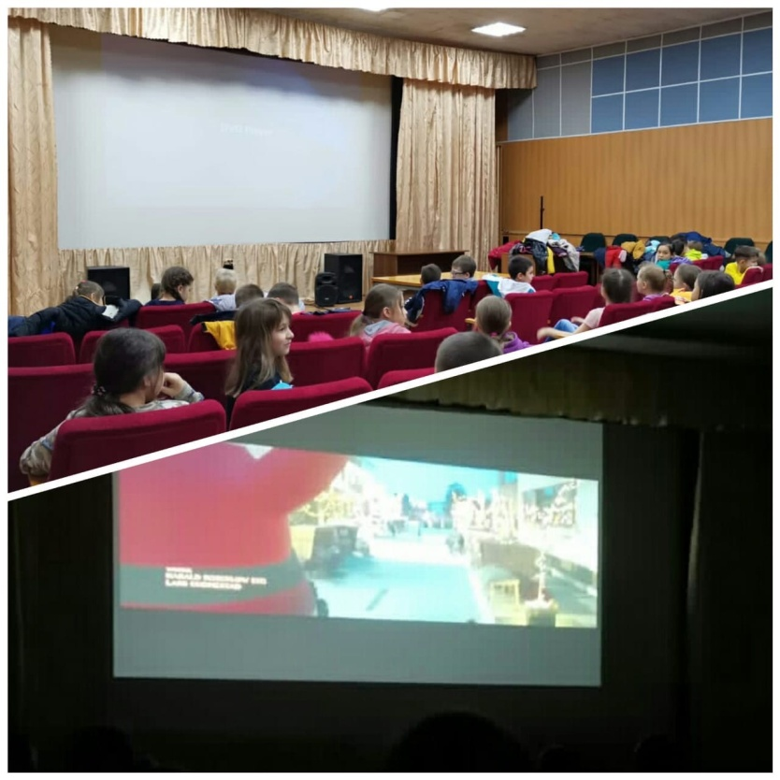
Посещение Наб.Челнинского филиала ГБУК «Татаркино». Просмотр фильмов.

5 ноября
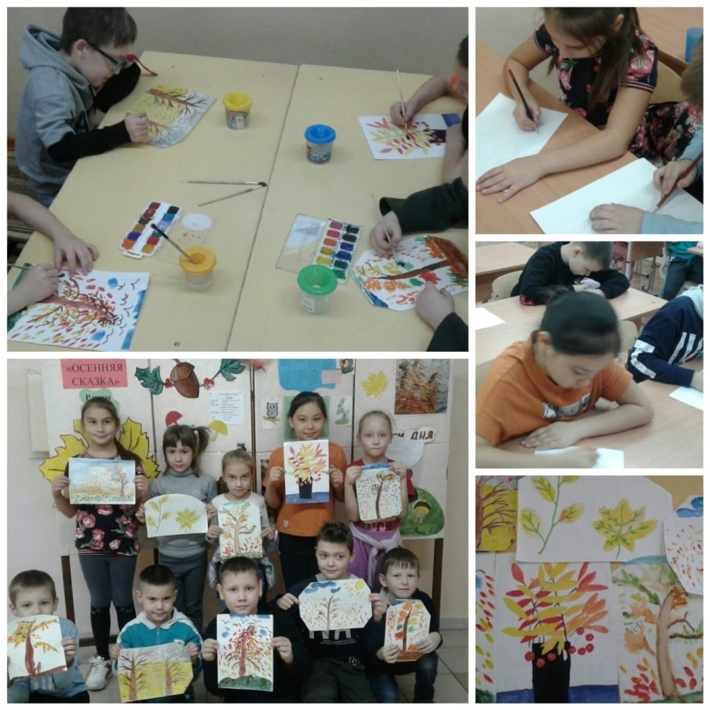
Конкурс рисунков «Осенняя мозаика»

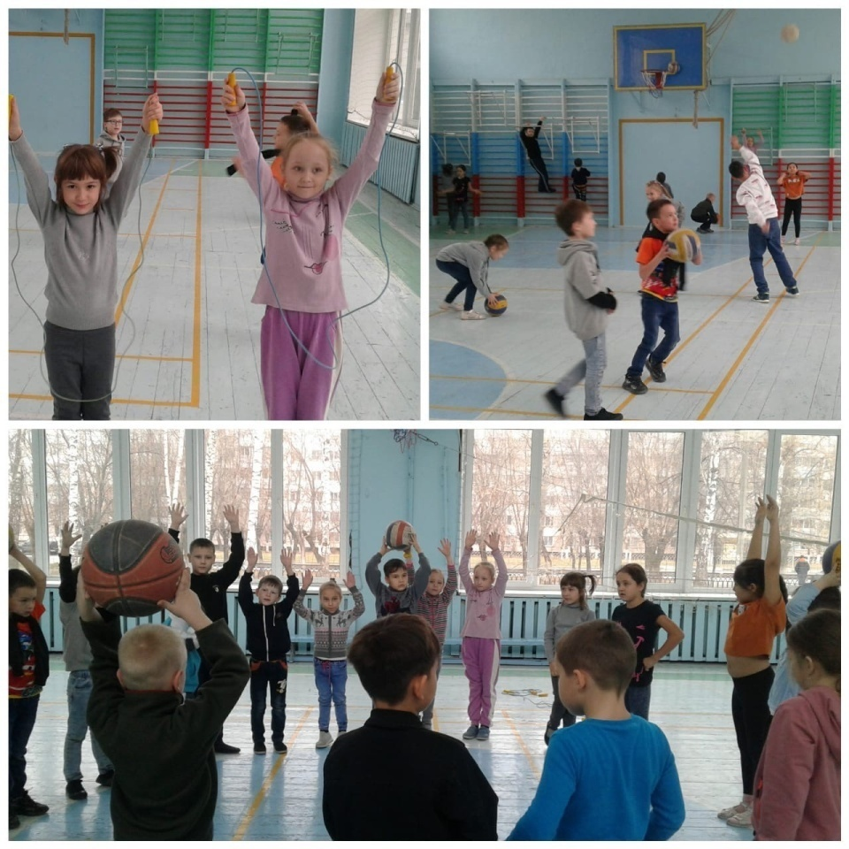
Спортивные игры (ЗОЖ)

РАБОТА КРУЖКОВ ВО ВРЕМЯ ЛАГЕРЯ
Викторина «В стране безопасности» (ЮИД руководитель Сайфутдинова Д.И .)
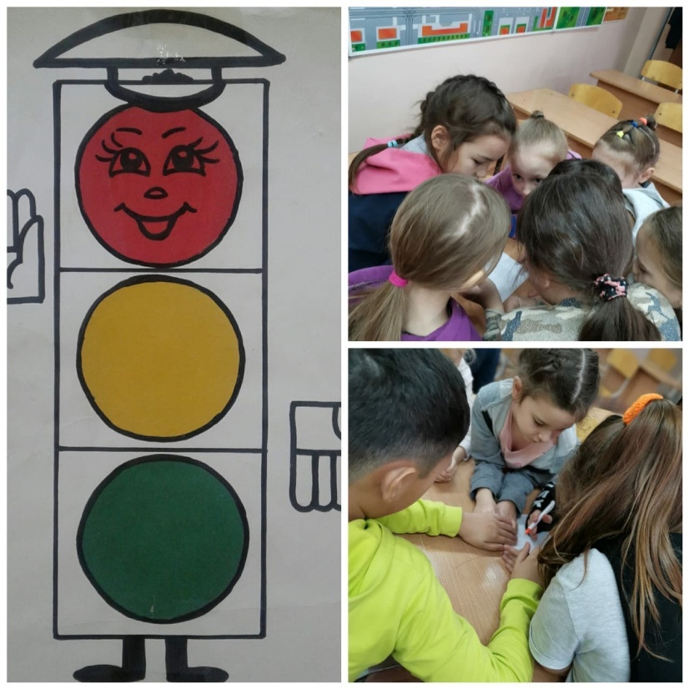

«Музыкальный калейдоскоп» («До-ми-соль-ка» руководитель Краснова Н.Г.)
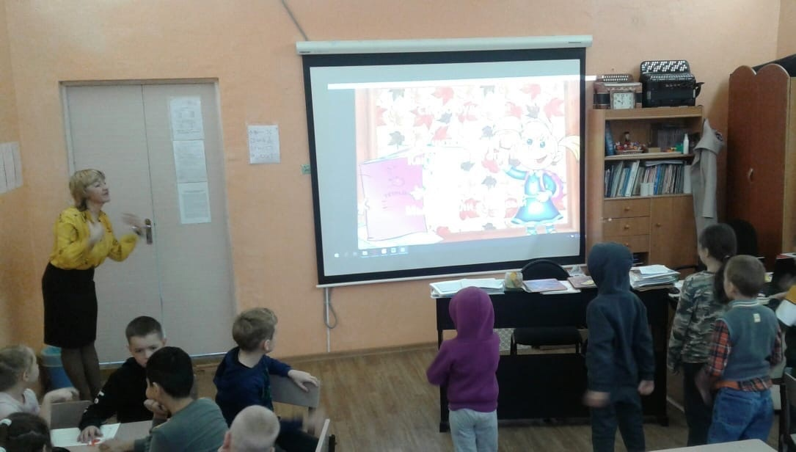

«Увлекательный английский» (руководитель Юмакова А.С.)
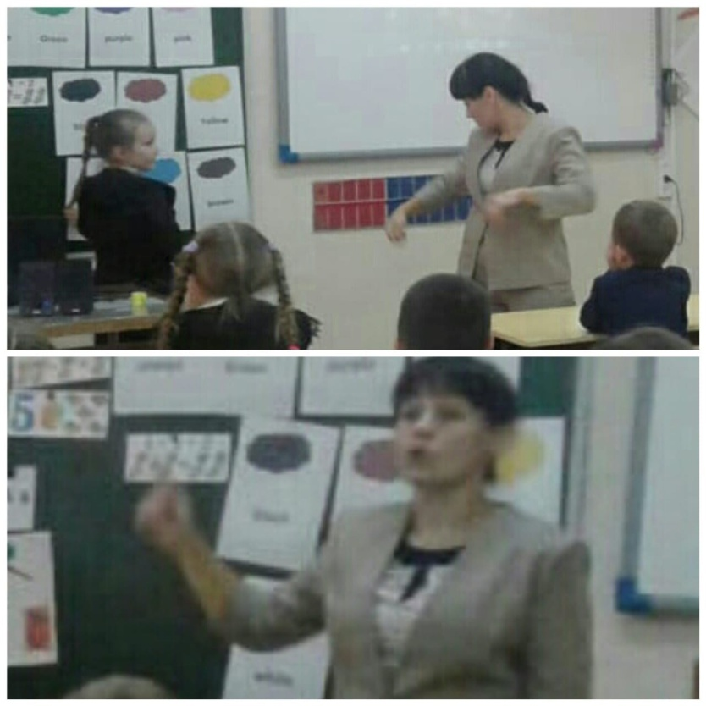

«Танцевальный марафон» под названием «Танцуй и будь здоров!» (ЗОЖ)
(«Школа танцев» руководитель Сайфутдинова Д.И)
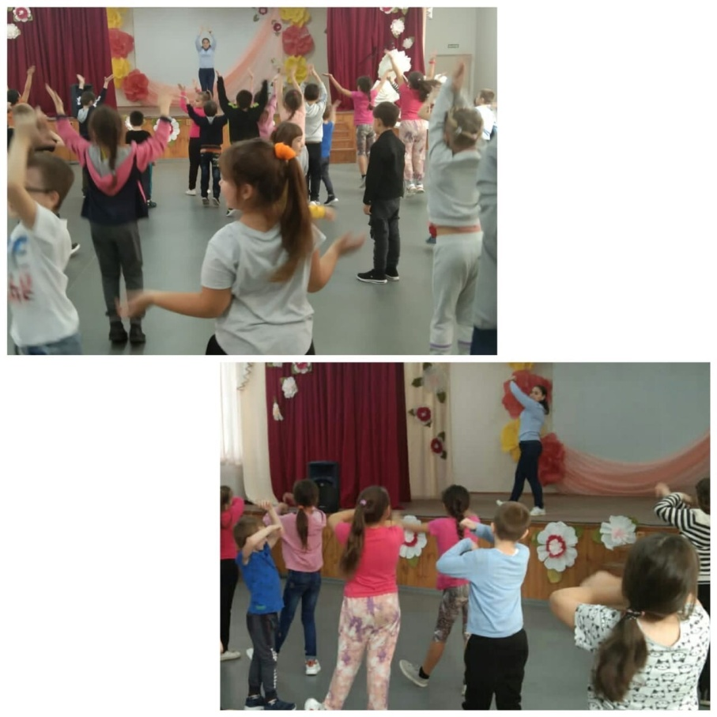

ИТОГИ

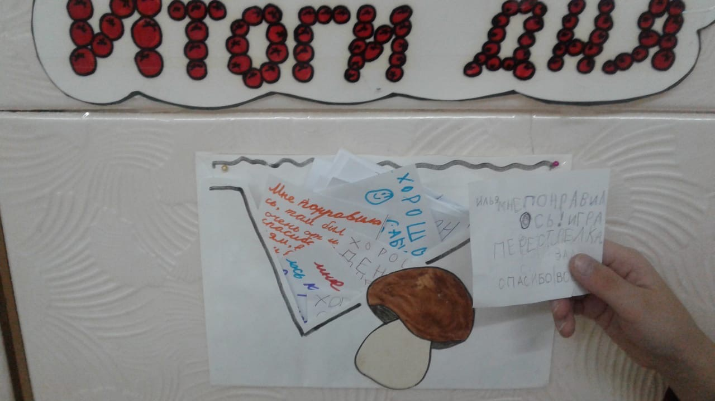

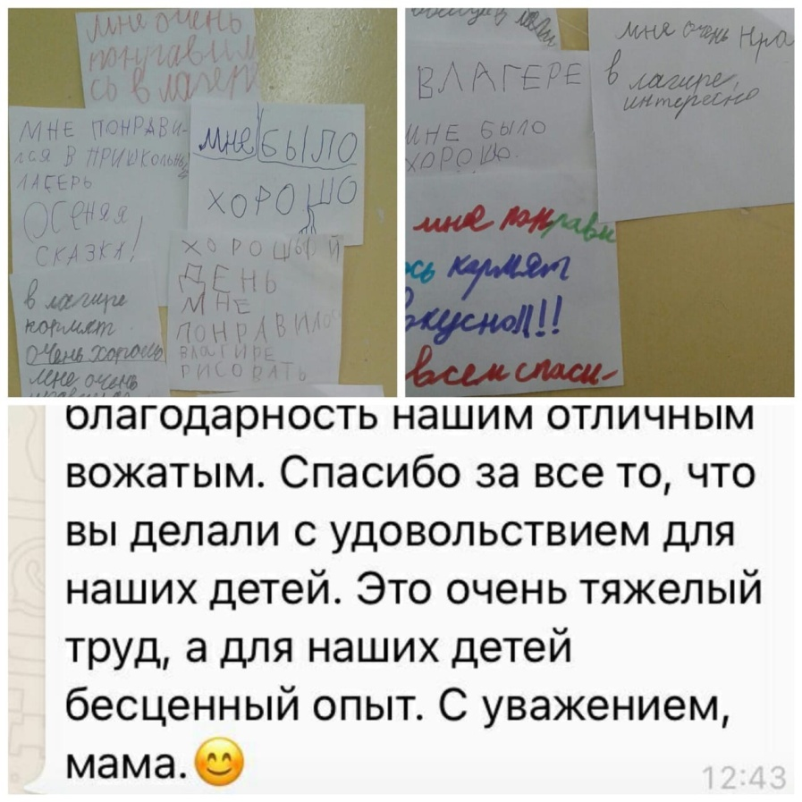

Дети и их родители выразили огромную благодарность
за организацию мероприятий и отдыха в пришкольном лагере.

